Grand Concours de l’été 2018
Voici la douzième édition du Grand Concours de l’été PIFO, concours réservé exclusivement aux licenciés du Comité, concoctée par Jean-François Auboin et Christian Couvreur.
Dotation :
- 1er : la licence 2018/2019 gratuite (pour vous ou la personne de votre choix)
+ une carte cadeau multi-enseignes d’une valeur de 150 €
+ une inscription à un tournoi du comité
(valeur totale : 208 €)
- 2e : la licence 2018/2019 gratuite (pour vous ou la personne de votre choix)
+ une carte cadeau multi-enseignes d’une valeur de 100 €
+ deux inscriptions à un tournoi du comité
(valeur totale : 176 €)
- 3e : la licence 2018/2019 gratuite (pour vous ou la personne de votre choix)
+ une carte cadeau multi-enseignes d’une valeur de 50 €
+ deux inscriptions à un tournoi du comité
(valeur 126 €)
- 4e : la licence 2018/2019 gratuite (pour vous ou la personne de votre choix)
+ trois inscriptions à un tournoi du comité
(valeur 94 €)
- 5e : la licence 2018/2019 gratuite (pour vous ou la personne de votre choix)
+ deux inscriptions à un tournoi du comité
(valeur 76 €)
- 6e et 7e : trois inscriptions à un tournoi du comité
(valeur : 54 €)
- du 8e au 10e : une carte cadeau multi-enseignes d’une valeur de 30 €
(valeur : 30 €)
- du 11e au 15e : une inscription à un tournoi du comité (valeur : 18 €)
Cadeau supplémentaire : Un coffret de deux stylos Balmain
pour le joueur antépénultième du classement
Réponses : Vos réponses devront m’être remises au plus tard le 1er septembre 2018 par courrier ou par mail : Christian COUVREUR, 2 allée Didier Daurat, 94550 CHEVILLY LARUE, christian.pifo@noos.fr Pour tout problème ou question, N’hésitez pas à me joindre au 01 77 21 44 73 ou 06 22 57 40 17. Les réponses et résultats seront en ligne mi septembre.

Le thème du concours est …
Des animaux et des meubles

Jeu n°1 : Les animaux dans les bédés

Saurez-vous retrouver le nom de ces animaux, héros de bédés ou de dessins animés ?
Exemple ➔ MILOU

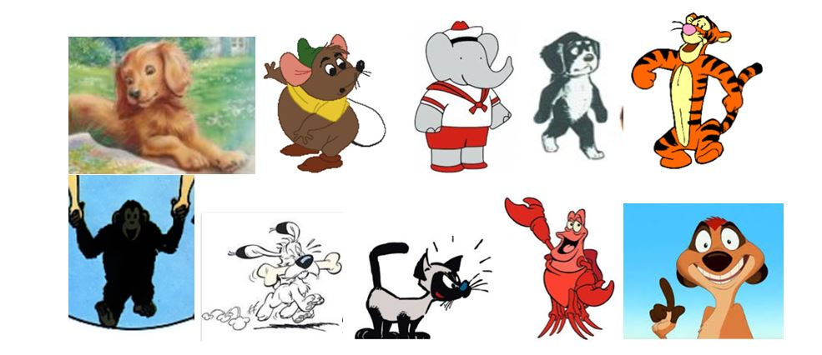
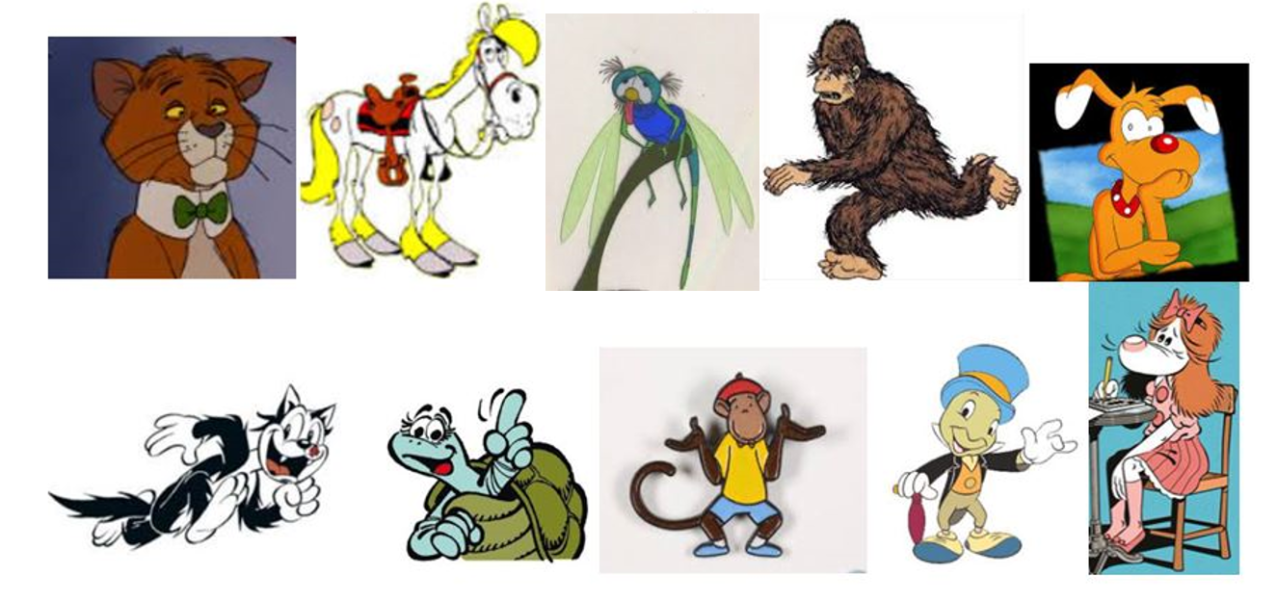
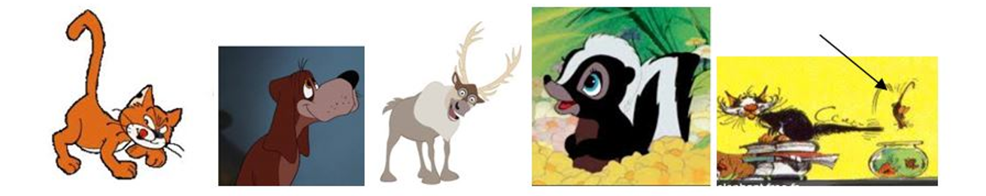

Barème : vous marquerez 10 points par bonne réponse
**********

Jeu 2 : Des meubles avec des noms d’animaux
Saurez-vous retrouver le nom de chacun de ces meubles qui est aussi ou comprend un nom d’animal ?
Meuble 1
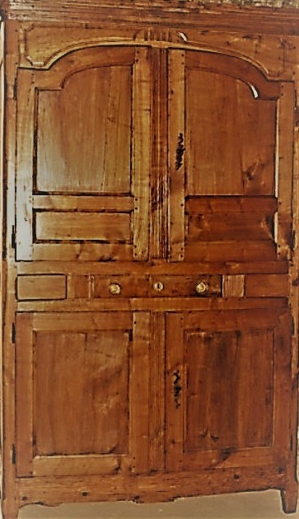

Meuble 2


Meuble 3
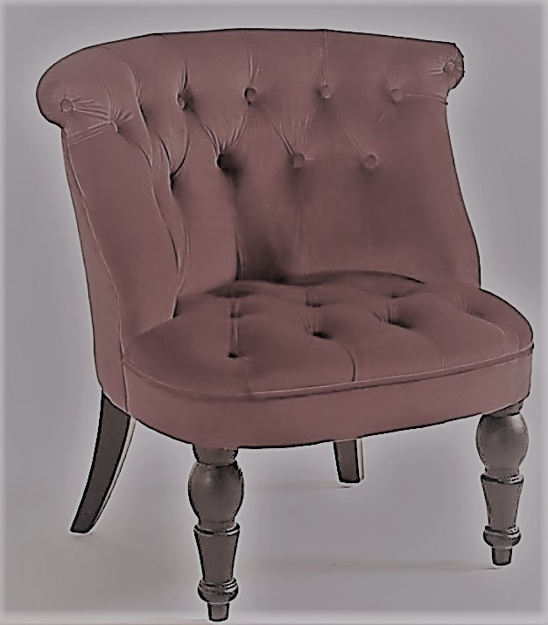

Meuble 4
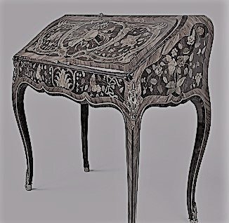

Meuble 5
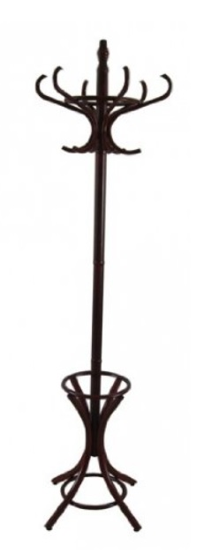

Barème : vous marquerez 10 points par bonne réponse.
**********

Jeu n°3 : Les animaux dans le langage courant
Retrouvez ces animaux, qu'on utilise aussi dans le langage courant, à partir des définitions ci-dessous (N.B. : il n’y a pas de noms composés dans les solutions) :
Exemple
SAGE TIBETAIN ➔ LAMA

RASOIR ➔
FAUSSE NOTE ➔
GARDE DU CORPS ➔
LANGAGE CODE ➔
DANS LE TELEPHONE ➔
PASSE PARTOUT ➔
FLEUR JAUNE ➔
POULET A VELO ➔
ON Y RANGE LES MONTRES ➔
ENGIN DE CONSTRUCTION ➔
MARQUE LE TABAC ➔
TYPE DE COURSE ➔
VOITURE TYPEE ➔
SOLDAT DE L'EMPIRE ➔
MUSIQUE IMPROVISEE ➔
MASQUE ➔
VOUS DONNE DE BONS TUYAUX ➔
DENONCIATEUR ANONYME ➔
PETIT TOIT OUVRANT ➔
ESSUIE VITRE ➔
AMAS DANS LES VILLES ➔
SA VENUE CALME LA SOIF ➔
SUPER ➔
PASSE PAR LA CHEMINEE ➔
AU MILIEU DU CARREFOUR ➔
Barème : vous marquerez 10 points par bonne réponse.
**********
Jeu n°4 : Des animaux et des meubles sur la grille
Réalisez une partie de 10 coups en plaçant 10 mots dont la définition dans l’ODS 7 comprend impérativement au moins un des mots suivants (au singulier) : «chat / lit / chien / table», afin d’atteindre le total le plus élevé possible. Vous respecterez les règles du Scrabble habituelles : vous ne pouvez utiliser que les 102 lettres présentes dans votre sac, vous marquez un bonus de 50 points si vous posez 7 lettres, les mots formés en raccord doivent figurer dans l’ODS 7, et vous ne pouvez placer que sept lettres par coup au maximum !
N.B. : chaque mot joué n’est pas forcément le top du coup (cf. pas forcément joué à la meilleure place). Un même mot peut être joué plusieurs fois. Un mot peut être joué directement au pluriel. Si la définition d’un verbe comprend un des mots demandés, toutes ses formes conjuguées sont valides. Vous pouvez n’avoir qu’une seule consonne ou une seule voyelle dans votre tirage si vous posez 7 lettres.
Indice : Duplitop peut certainement vous aider à commencer plus vite ce jeu !
Barème : vous marquerez le nombre de points réalisés dans la partie, divisé par 2.
**********
Jeu n°5 : Les Domi-Mots d’animaux
Retrouvez ces animaux, que l'on peut décomposer en deux mots (voire trois) dont voici la définition :
Exemple
Imbécile assoupi ➔ CONDOR (Con Dort)

Tondu et Ravi ➔
Diapason coloré ➔
Petit Cerf Volant ➔
Poisson Anémique ➔
Cycle de Bébé ➔
Signe de sécheresse ➔
Université pour Bourges ➔
Hoquet démodé ➔
Partage de bateaux ➔
Félin pour meubles boiteux ➔
Refuge des abeilles de montagne ➔
Déteste les cercles ➔
Statue tranquille ➔
Garde mouton intègre ➔
Pour un lait écolo ➔
Repaire pour Chef de secte ➔
Voyelle Consonne ➔
Coque de téléphone ➔
Chouette coupée en 4 ➔
Stop pour les sots ➔
Prostituée de basse-cour ➔
Servante d'Apollon ➔
Consonne Voyelle ➔
Chargé de boisson à l'abbaye ➔
Cinq pions aux Echecs ➔
Barème : vous marquerez 10 points par bonne réponse.
**********

Jeu n°6 : Animaux et Meubles Mêlés
Les lettres de noms d’animaux et de meubles ont été mélangées et ont fourni les anagrammes suivantes. Saurez-vous retrouver les animaux et les meubles ainsi camouflés ? (N.B. : les deux ou quatre mots à trouver ne sont pas forcément de la même longueur que ceux constituant l’anagramme globale correspondante. Il faut trouver 1 nom d’animal et 1 nom de meuble quand il y a deux mots. Il faut trouver 2 noms d’animaux et 2 noms de meubles quand il y a quatre mots)
Exemple : LANDRACE + BAT = CANARD + TABLE
1. DIPLOMAI + UROCORDES
2. AIT + ACHETE + HIBOU + GRISATRE
3. HABITER + OUI + VASE + SECULAIRE
4. FAUX + TYRAN + ENVAHIT + DEPOUILLE
5. EXTASIERA + HYPERCORRECTE
Barème : vous marquerez 10 points par bonne réponse.
**********
Jeu n°7 : Animaux et Lettres Chères
Retrouvez ces animaux contenant chacun une lettre chère (?) et dont les voyelles ont été remplacées par le signe #. Chaque animal à trouver est au singulier. Si plusieurs solutions sont possibles, une seule comptera bien sûr 😊
Exemple
L # # # + ? : KOALA
# # N H + ? : # # R # G # N # + ? :
B # # R + ? : R # # # + ? :
T # N # M + ? : S # N # P # # + ? :
S # # R + ? : # P # S # R S # + ? :
R # # # B + ? : T P H # N + ? :
L # R # L # + ? : S # # N # # + ? :
# L L # G # + ? : C # L T # + ? :
# B # C # + ? : # T # L + ? :
H # # P # + ? : R # C # # T + ? :
G C # N + ? : G # M # L + ? :
C # M # # # + ? : D # L # R + ? :
# P # S # # + ? : M # B # T + ? :
T # T # B # # + ? : C L # N # + ? :
R # # # G + ? : # N # G # + ? :
L # B # # N # + ? : N P # # + ? :
T # # C # + ? : P # T # G # + ? :
# P # # + ? : P # # T # + ? :
P # C H # M # N + ? : R # # N # + ? :
Barème : vous marquerez 10 points par bonne réponse.
**********
Jeu n°8 : Hommes célèbres et animaux
Retrouvez ces femmes et hommes célèbres qui ont un rapport avec leur nom, leur surnom, leur activité ou leur œuvre avec les animaux
  Exemple Capitaine Haddock (poisson) La Castafiore (le Rossignol milanais)
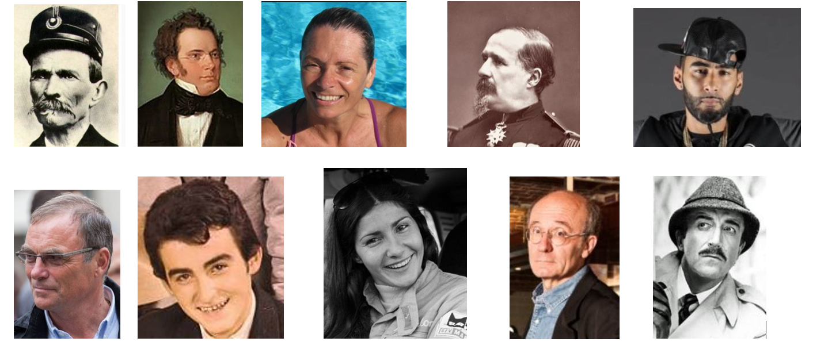
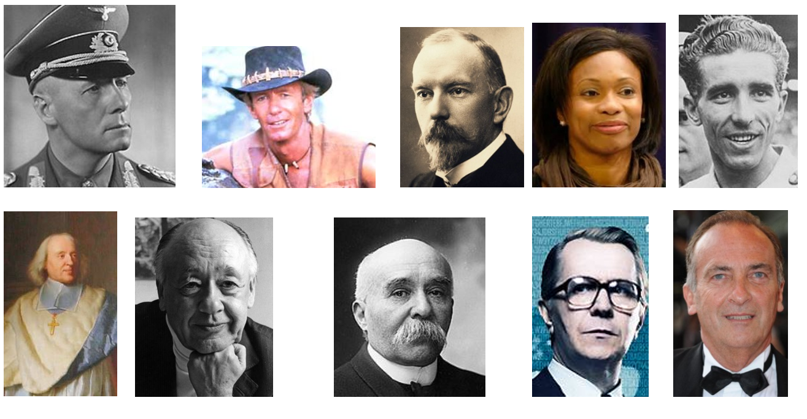
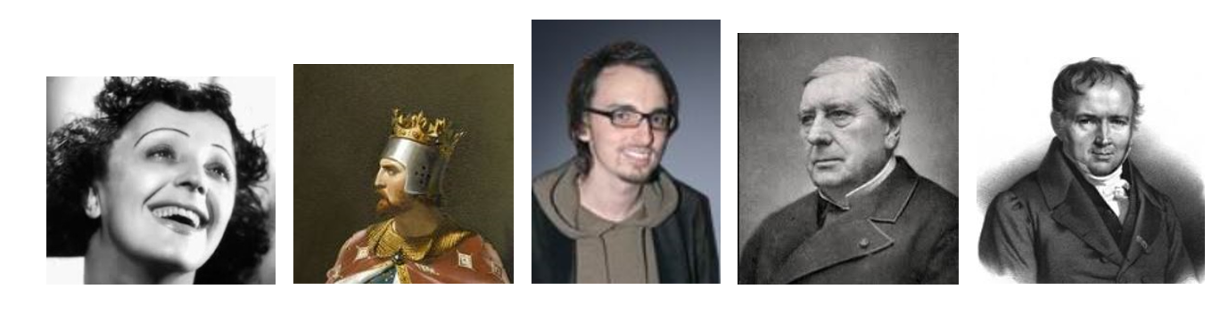
Barème : vous marquerez 10 points par bonne réponse.
**********
Questions subsidiaires (pour départager les ex-æquo)
- Comment s’appelle exactement ce meuble ?
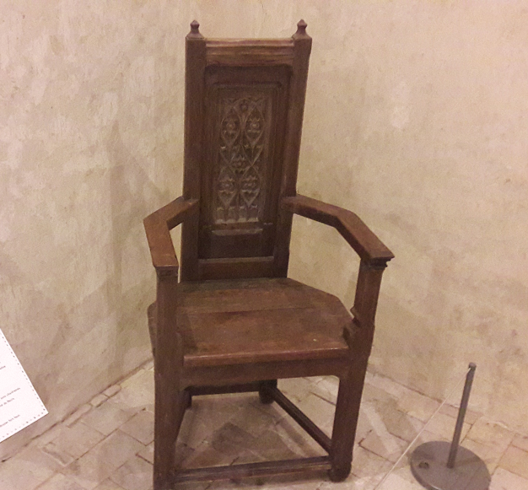
- Où a été prise la photo ci-dessus ?
- Quel sera le nombre de points marqués par le cinquième du concours ?
- Quel sera le nombre de points marqués par le huitième du concours ?
N.B. : le barème pour chaque question est rappelé dans le bulletin réponse.

Bulletin réponse
Nom :
Prénom :
Jeu n°1 : Les animaux dans les bédés (10 points par bonne réponse)

Jeu n°2 : Des meubles avec des noms d’animaux (10 points par bonne réponse)
1.
2.
3.
4.
5.

Jeu n°3 : Les animaux dans le langage courant (10 points par bonne réponse)
RASOIR ➔
FAUSSE NOTE ➔
GARDE DU CORPS ➔
LANGAGE CODE ➔
DANS LE TELEPHONE ➔
PASSE PARTOUT ➔
FLEUR JAUNE ➔
POULET A VELO ➔
ON Y RANGE LES MONTRES ➔
ENGIN DE CONSTRUCTION ➔
MARQUE LE TABAC ➔
TYPE DE COURSE ➔
VOITURE TYPEE ➔
SOLDAT DE L'EMPIRE ➔
MUSIQUE IMPROVISEE ➔
MASQUE ➔
VOUS DONNE DE BONS TUYAUX ➔
DENONCIATEUR ANONYME ➔
PETIT TOIT OUVRANT ➔
ESSUIE VITRE ➔
AMAS DANS LES VILLES ➔
SA VENUE CALME LA SOIF ➔
SUPER ➔
PASSE PAR LA CHEMINEE ➔
AU MILIEU DU CARREFOUR ➔

 | Jeu n°4 : Des animaux et des meubles sur la grille | (nombre de points marqués : total des 10 coups /2)
Coup | Mot | Place | Points
1.
2.
3.
4.
5.
6.
7.
8.
9.
10.
 |  | TOTAL

Jeu n°5 : Les Domi-Mots d’animaux (10 points par bonne réponse)
Tondu et Ravi ➔
Diapason coloré ➔
Petit Cerf Volant ➔
Poisson Anémique ➔
Cycle de Bébé ➔
Signe de sécheresse ➔
Université pour Bourges ➔
Hoquet démodé ➔
Partage de bateaux ➔
Félin pour meubles boiteux ➔
Refuge des abeilles de montagne ➔
Déteste les cercles ➔
Statue tranquille ➔
Garde mouton intègre ➔
Pour un lait écolo ➔
Repaire pour Chef de secte ➔
Voyelle Consonne ➔
Coque de téléphone ➔
Chouette coupée en 4 ➔
Stop pour les sots ➔
Prostituée de basse-cour ➔
Servante d'Apollon ➔
Consonne Voyelle ➔
Chargé de boisson à l'abbaye ➔
Cinq pions aux Echecs ➔

Jeu n°6 : Animaux et Meubles Mêlés (10 points par bonne réponse)
1.
2.
3.
4.
5.

Jeu n°7 : Animaux et Lettres Chères (10 points par bonne réponse)
# # N H + ? : # # R # G # N # + ? :
B # # R + ? : R # # # + ? :
T # N # M + ? : S # N # P # # + ? :
S # # R + ? : # P # S # R S # + ? :
R # # # B + ? : T P H # N + ? :
L # R # L # + ? : S # # N # # + ? :
# L L # G # + ? : C # L T # + ? :
# B # C # + ? : # T # L + ? :
H # # P # + ? : R # C # # T + ? :
G C # N + ? : G # M # L + ? :
C # M # # # + ? : D # L # R + ? :
# P # S # # + ? : M # B # T + ? :
T # T # B # # + ? : C L # N # + ? :
R # # # G + ? : # N # G # + ? :
L # B # # N # + ? : N P # # + ? :
T # # C # + ? : P # T # G # + ? :
# P # # + ? : P # # T # + ? :
P # C H # M # N + ? : R # # N # + ? :

Jeu n°8 : Hommes célèbres et animaux (10 points par bonne réponse, en précisant à quel animal le personnage célèbre est lié)

Questions subsidiaires
1.
2.
3.
4.

